**Centro de Interpretación JK**

**Nombre común:** hinojo

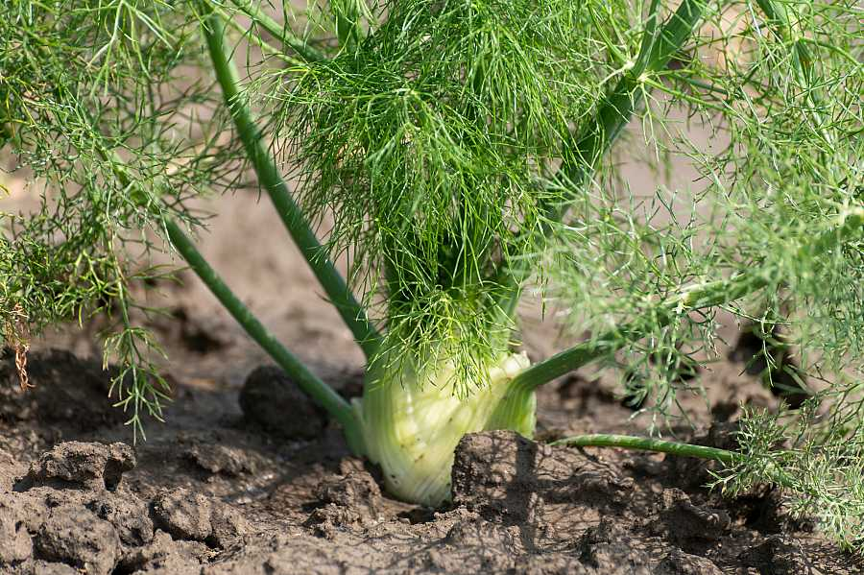

**Nombre Científico:** Foeniculum vulgare

1. **Qué es?**

El hinojo, cuyo nombre científico es Foeniculum vulgare, es una planta herbácea perenne perteneciente a la familia Apiaceae. Es originario de la región mediterránea, pero ahora se encuentra ampliamente distribuido en diversas partes del mundo debido a su cultivo y uso en la cocina y la medicina tradicional.

El sistema de raíces del hinojo es fibroso y consiste en raíces finas que se extienden en el suelo. Las raíces son importantes para la absorción de agua y nutrientes del suelo El tallo del hinojo es erecto, cilíndrico y puede crecer hasta alcanzar una altura de 1,5 a 2 metros. Es hueco y estriado, con ramificaciones superiores y hojas dispuestas de forma alterna en las ramas. Las hojas del hinojo son alternas y muy finamente divididas en segmentos delgados, lo que les da una apariencia plumosa. Los segmentos foliares son lineales y de color verde brillante. En la base de la planta, las hojas forman una roseta, mientras que en las ramas superiores están dispuestas de forma más dispersa. Las flores del hinojo son pequeñas, amarillas y se agrupan en umbelas compuestas. Cada umbela tiene múltiples flores individuales. Las flores están rodeadas por brácteas, que son hojas modificadas que protegen las flores en desarrollo. Después de la polinización, las flores del hinojo dan lugar a frutos secos y oblongos llamados esquizocarpos. Estos frutos están dispuestos en umbelas y contienen dos semillas alargadas de color marrón.

El hinojo también tiene un característico aroma y sabor anisado debido a los compuestos químicos presentes en sus hojas y semillas, como el anetol.

Además de su morfología, el hinojo también tiene propiedades medicinales y culinarias. Sus bulbos, hojas y semillas se utilizan en diversas preparaciones culinarias y se le atribuyen propiedades digestivas, carminativas y antioxidantes.

1. **Cuál es su función en el ecosistema?**

El hinojo (Foeniculum vulgare) desempeña varias funciones importantes en el ecosistema y puede beneficiar los suelos, la protección de laderas/montañas y tener relaciones con otras especies del ecosistema. A continuación, te proporciono información general sobre estos aspectos:

Función en el ecosistema y beneficios para los suelos:

Mejora de la fertilidad del suelo: El hinojo tiene la capacidad de acumular nutrientes, especialmente potasio y calcio, en su biomasa. Cuando se descompone, libera estos nutrientes en el suelo, enriqueciéndolo y mejorando su fertilidad.

Fijación de nitrógeno: El hinojo tiene una relación simbiótica con bacterias fijadoras de nitrógeno en sus raíces. Estas bacterias convierten el nitrógeno atmosférico en una forma utilizable para las plantas, enriqueciendo el suelo con nitrógeno y beneficiando a otras especies vegetales en el ecosistema.Protección del suelo: El sistema de raíces del hinojo es largo y fibroso, lo que ayuda a estabilizar el suelo y prevenir la erosión. Sus raíces actúan como anclajes, especialmente en laderas y pendientes, evitando la pérdida de suelo fértil y la formación de deslizamientos de tierra.

Relación con otras especies del ecosistema:

Polinización: Las flores del hinojo atraen a diversos polinizadores, como abejas, mariposas y otros insectos. Al ofrecer néctar y polen, el hinojo contribuye a la polinización de otras plantas en el área, promoviendo la diversidad y reproducción de otras especies vegetales.

Alimento para fauna: El hinojo puede servir como fuente de alimento para diversas especies de fauna. Sus semillas y hojas son consumidas por aves, mamíferos herbívoros y algunos insectos, lo que contribuye a la cadena alimentaria y a la diversidad de especies en el ecosistema.

Es importante destacar que la función del hinojo y su relación con otras especies puede variar según las condiciones ambientales y las interacciones específicas en un ecosistema determinado.

1. **Cuál es la población actual de la especie?**

lamentablemente no existe información actual de la población del

El hinojo sin embargo esta especie se reproduce tanto por medios sexuales como asexuales. Aquí te explico ambos métodos de reproducción:

Reproducción sexual:

El hinojo produce flores que son polinizadas por insectos, especialmente abejas y mariposas. Las flores son hermafroditas, lo que significa que tienen tanto órganos masculinos (estambres) como femeninos (carpelos). El polen de las flores masculinas es transferido a los estigmas de las flores femeninas, lo que permite la fertilización y la formación de semillas.

Una vez que las flores son polinizadas, se desarrollan frutos en forma de esquizocarpos, que contienen las semillas del hinojo. Estos frutos maduran y se secan, dividiéndose en segmentos que contienen las semillas. Las semillas del hinojo son pequeñas y alargadas, de color marrón.

Las semillas pueden dispersarse a través del viento, el agua, los animales o la acción humana. Una vez que las semillas encuentran condiciones favorables, como humedad y temperatura adecuadas, pueden germinar y dar origen a nuevas plantas de hinojo.

Reproducción asexual:

El hinojo también puede reproducirse de forma asexual a través de un proceso llamado propagación vegetativa. En este caso, se producen nuevos individuos a partir de las partes vegetativas de la planta, como las raíces o los tallos.

Por ejemplo, el hinojo puede formar rizomas, que son tallos subterráneos horizontales, desde los cuales pueden surgir nuevos brotes y raíces. Estos brotes pueden crecer y convertirse en plantas independientes.

Además, el hinojo puede formar bulbillos, pequeñas estructuras similares a bulbos, en la base de la planta. Estos bulbillos pueden separarse de la planta madre y plantarse para producir nuevas plantas.

La reproducción asexual es una forma de reproducción clonal, lo que significa que los nuevos individuos son genéticamente idénticos a la planta madre.

Es importante destacar que la capacidad de reproducción y los mecanismos específicos de reproducción del hinojo pueden variar según las condiciones ambientales y las interacciones en un ecosistema determinado.

1. **Cómo se encuentran los hábitats en los que existe la especie? Ha sido destruido? Han sido protegidos?**

El hinojo (Foeniculum vulgare) se encuentra en una variedad de hábitats, principalmente en regiones de clima templado a mediterráneo. Estos hábitats incluyen praderas, laderas soleadas, márgenes de caminos, áreas costeras, dunas, pastizales y terrenos baldíos. El hinojo es una especie adaptable y puede tolerar una amplia gama de condiciones, desde suelos arenosos y secos hasta suelos más fértiles y húmedos.

En cuanto a la destrucción de los hábitats de hinojo, la urbanización, la expansión agrícola y la deforestación pueden tener un impacto negativo en su distribución y supervivencia. La pérdida de hábitats naturales es una amenaza común para muchas especies vegetales, incluido el hinojo. En algunas áreas, la degradación del suelo y la competencia con especies invasoras también pueden afectar su hábitat.

En términos de protección, la conservación del hábitat de hinojo puede variar según las políticas y acciones de conservación en diferentes regiones y países. Algunas áreas pueden estar protegidas dentro de parques nacionales, reservas naturales o áreas de conservación designadas. Estas áreas protegidas buscan preservar la biodiversidad y los hábitats naturales, incluido el hinojo y otras especies.

Sin embargo, es importante tener en cuenta que la implementación y el cumplimiento de las medidas de protección pueden variar en diferentes regiones y dependen de la voluntad política y los recursos asignados para la conservación de la naturaleza. Además, el hinojo también puede beneficiarse de prácticas agrícolas sostenibles que promuevan la conservación de la biodiversidad en paisajes agrícolas.

**Centro de Interpretación JK**

**Common name:** fennel



**Scientific name:** Foeniculum vulgare

1. **What is it?**

Fennel, whose scientific name is Foeniculum vulgare, is a perennial herbaceous plant belonging to the Apiaceae family. It is native to the Mediterranean region, but is now widely distributed in various parts of the world due to its cultivation and use in cooking and traditional medicine.

The root system of fennel is fibrous and consists of fine roots that extend into the soil. The roots are important for the absorption of water and nutrients from the soil The stem of fennel is erect, cylindrical and can grow to a height of 1.5 to 2 meters. It is hollow and ridged, with upper branches and leaves arranged alternately on the branches. Fennel leaves are alternate and very finely divided into thin segments, giving them a feathery appearance. The leaf segments are linear and bright green. At the base of the plant, the leaves form a rosette, while on the upper branches they are more sparsely arranged. Fennel flowers are small, yellow and are grouped in compound umbels. Each umbel has multiple individual flowers. The flowers are surrounded by bracts, which are modified leaves that protect the developing flowers. After pollination, fennel flowers give rise to dry, oblong fruits called schizocarps. These fruits are arranged in umbels and contain two elongated brown seeds.

Fennel also has a characteristic aniseed aroma and flavor due to chemical compounds present in its leaves and seeds, such as anethole.

In addition to its morphology, fennel also has medicinal and culinary properties. Its bulbs, leaves and seeds are used in various culinary preparations and are attributed with digestive, carminative and antioxidant properties.

1. **What is its role in the ecosystem?**

Fennel (Foeniculum vulgare) plays several important roles in the ecosystem and can benefit soils, hillside/mountain protection and have relationships with other species in the ecosystem. Below, I provide you with some general information on these aspects:

Role in the ecosystem and benefits to soils:

Improved soil fertility: Fennel has the ability to accumulate nutrients, especially potassium and calcium, in its biomass. When it decomposes, it releases these nutrients into the soil, enriching it and improving its fertility.

Nitrogen fixation: Fennel has a symbiotic relationship with nitrogen-fixing bacteria in its roots. These bacteria convert atmospheric nitrogen into a usable form for plants, enriching the soil with nitrogen and benefiting other plant species in the ecosystem.Soil protection: Fennel's root system is long and fibrous, which helps stabilize the soil and prevent erosion. Its roots act as anchors, especially on hillsides and slopes, preventing the loss of fertile soil and the formation of landslides.

Relationship with other species in the ecosystem:

Pollination: Fennel flowers attract diverse pollinators, such as bees, butterflies and other insects. By providing nectar and pollen, fennel contributes to the pollination of other plants in the area, promoting diversity and reproduction of other plant species.

Food for wildlife: Fennel can serve as a food source for various species of wildlife. Its seeds and leaves are consumed by birds, herbivorous mammals, and some insects, which contributes to the food chain and the diversity of species in the ecosystem.

It is important to note that the function of fennel and its relationship with other species may vary according to environmental conditions and specific interactions in a given ecosystem.

1. **What is the current population of the species?**

Unfortunately there is no current information on the population of the species.

Fennel however this species reproduces by both sexual and asexual means. Here I explain both methods of reproduction:

Sexual reproduction:

Fennel produces flowers that are pollinated by insects, especially bees and butterflies. The flowers are hermaphrodite, meaning that they have both male (stamens) and female (carpels) organs. Pollen from the male flowers is transferred to the stigmas of the female flowers, which allows fertilization and seed formation.

Once the flowers are pollinated, fruits develop in the form of schizocarps, which contain the fennel seeds. These fruits ripen and dry, dividing into segments containing the seeds. Fennel seeds are small and elongated, brown in color.

The seeds can be dispersed by wind, water, animals or human action. Once the seeds find favorable conditions, such as adequate moisture and temperature, they can germinate and give rise to new fennel plants.

Asexual reproduction:

Fennel can also reproduce asexually through a process called vegetative propagation. In this case, new individuals are produced from the vegetative parts of the plant, such as roots or stems.

For example, fennel can form rhizomes, which are horizontal subway stems, from which new shoots and roots can arise. These shoots can grow into independent plants.

In addition, fennel can form bulblets, small bulb-like structures, at the base of the plant. These bulblets can be separated from the parent plant and planted to produce new plants.

Asexual reproduction is a form of clonal reproduction, meaning that the new individuals are genetically identical to the parent plant.

It is important to note that the reproductive capacity and specific reproductive mechanisms of fennel may vary depending on environmental conditions and interactions in a given ecosystem.

1. **How are the habitats where the species occurs? Has it been destroyed? Have they been protected?**

Fennel (Foeniculum vulgare) is found in a variety of habitats, mainly in temperate to Mediterranean climate regions. These habitats include meadows, sunny slopes, roadsides, coastal areas, dunes, grasslands and wastelands. Fennel is an adaptable species and can tolerate a wide range of conditions, from sandy, dry soils to more fertile, moist soils.

In terms of fennel habitat destruction, urbanization, agricultural expansion and deforestation can have a negative impact on its distribution and survival. Loss of natural habitats is a common threat to many plant species, including fennel. In some areas, soil degradation and competition with invasive species can also affect their habitat.

In terms of protection, the conservation of fennel habitat may vary according to conservation policies and actions in different regions and countries. Some areas may be protected within national parks, nature reserves or designated conservation areas. These protected areas seek to preserve biodiversity and natural habitats, including fennel and other species.

However, it is important to note that implementation and enforcement of protection measures may vary in different regions and depend on political will and resources allocated for nature conservation. In addition, fennel can also benefit from sustainable agricultural practices that promote biodiversity conservation in agricultural landscapes.